İSPANYA
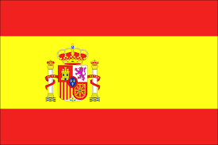

Başkent: Madrid
Resmi dil: İspanyolca
Yüz Ölçümü: 504.782 km2
Nüfus: 47,6 milyon (IMF, 2022 tahmini)
Para Birimi: Euro
GSYİH: 1.436 Milyar $ (IMF, 2022 tahmini)
Kişi Başı GSYİH: 30.157 $ (IMF, 2022 tahmini)
Büyüme Oranı: %4,8 (IMF, 2022 tahmini)

İSPANYA'NIN DÜNYA TİCARETİNDEKİ YERİ
İspanya'nın ihracatı: 392 milyar $ (%25,6 oranında artış)
İspanya'nın ithalatı: 426 milyar $ (%29,1 oranında artış)
392 milyar $ ile dünyanın en büyük 19.ihracatçısı
426 milyar $ ile dünyanın en büyük 15. İthalatçısı
İSPANYA'NIN DIŞ TİCARETİNDE ÜLKELER VE ÜRÜNLER
İspanya'nın 10 milyar $'ın üzerinde ihracat gerçekleştirdiği 11 ülke bulunmaktadır. İspanya'nın ürün bazında ihracatında özellikle kara nakil vasıtaları, nükleer reaktörler, mineral yakıtlar, eczacılık ürünleri ön plana çıkmaktadır. Bu ürünler İspanya'nın ihracatının yaklaşık %37'sini oluşturmaktadır.
İSPANYA'NIN İHRACATINDA BAŞLICA ÜRÜNLER
Kara Nakil Vasıtaları,
Nükleer Reaktörler Kazanlar,
Mineral Yakıtlar,
Eczacılık Ürünleri Vb.
İSPANYA'NIN İHRACATINDA İLK 5 ÜLKE
1. Fransa - 59,7 milyar $
2. Almanya - 38,3 milyar $
3. İtalya- 31,5 milyar $
4. Portekiz - 29,4 milyar $
5. Birleşik Krallık - 21,7 milyar $
6. Türkiye - 6,5 milyar $

İSPANYA'NIN İTHALATINDA İLK 5 ÜLKE
1. Almanya - 45,3 milyar $
2. Çin - 41,2 milyar $
3. Fransa - 40,4 milyar $
4. İtalya- 26,7 milyar $
5. ABD - 20,2 milyar $
6. Türkiye - 9,8 milyar $
İspanya'ya Hazır Giyim ve Konfeksiyon İhracatımız (Milyon $)
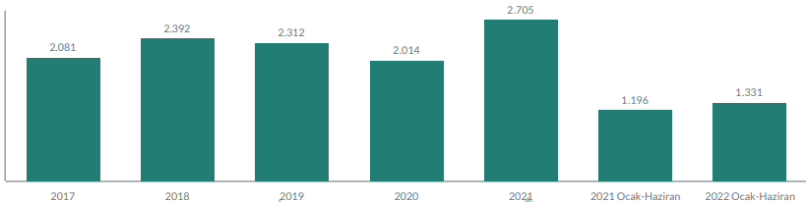
İSPANYA İLE DIŞ TİCARETİMİZ
İspanya'ya ihracatımızda ürünler
Örülmemiş Giyim Eşyası Ve Aksesuarı (15.05%)
Motorlu Kara Taşıtları (14.62%)
Demir Ve Çelik (14.39%)
Örme Giyim Eşyası Ve Aksesuarı (12.91%)
Kazanlar Ve Makinalar (7.48%) Diğer (35.54%)
İspanya'dan ithalatımızda ürünler
Motorlu Kara Taşıtları (24.94%)
Plastikler Ve Mamulleri (9.34%)
Kazanlar, Makinalar (8.84%)
Demir Ve Çelik (7.78%)
Organik Kimyasal Ürünler (7.27%)
Diğer (41.83%)

Türkiye’nin İspanya'ya ihracatında 2015 yılından itibaren artış gözlenmektedir. 2015 yılında yaklaşık 4,7 milyar dolar olan ihracat, 2016 yılında 5 milyar dolar ve 2017 yılında 6,3 milyar dolar, 2018 yılında 7,7 milyar dolar, 2019 yılında 8,1 milyar dolar olan ihracatımız 2020 yılında pandemi'nin etkisiyle 6,7 milyar dolar düzeyine gerilemiştir. 2021 yılında ise tekrar yükselme seyrine geçip 9,6 milyar dolar düzeyinde gerçekleşmiştir. 2022 Ocak-Mayıs döneminde ise 4,4 milyar $ seviyesindedir. İspanya ile son yıllardaki ticaretimiz incelendiğinde, ülkemizin dış ticaret fazlası olduğu gözlenmektedir. Dış ticaret fazlamız 2021 yılı itibariyle 3,2 milyar dolar seviyesindedir.
İSPANYA'YA HAZIR GİYİM VE KONFEKSİYON İHRACATIMIZDA ÜRÜNLER
İspanya'ya 2021 yılında bir önceki seneye kıyasla %34,3 artışla 2,7 milyar $ değerinde hazır giyim ve konfeksiyon ihracatı gerçekleştirilmiştir. 20,2 milyar $'ı aşan toplam hazır giyim ve konfeksiyon ihracatımızdaki en büyük ikinci pazarımız olan İspanya'nın toplam hazır giyim ve konfeksiyon ihracatımızdaki payı %13,4'dür.
Kadın Giyim (44.17%) Örme Giyim (27.63%)
Denim Giyim (12.92%) Erkek Giyim (8.72%)
Çorap (2.07%) Bebek Giyim (1.67%)
Dış Giyim (1.24%) Spor Ve Yüzme Giyim (0.58%)
İç Giyim (0.52%) Hazır Eşya (0.42%)
Aksesuar (0.06%)
İSPANYA'YA TEKSTİL İHRACATIMIZDA ÜRÜNLER
İspanya'ya 2021 yılında %72,9 artış ile 417 milyon $ değerinde tekstil ve hammaddeleri ihracatı gerçekleştirildi. 10,1 milyar doları aşan toplam tekstil ve hammaddeleri ihracatımızdaki en büyük yedinci pazarımız olan İspanya'nın toplam tekstil ve hammaddeleri ihracatımızdaki payı %4,1'dir.
Dokuma Kumaş (45.2%) Elyaf (14.64%)
İplik (8.16%) Örme Kumaş (4.98%)
Diğer (27.03%)

